**血小板的人体冒险**

**软件项目可行性研究报告（ISO标准）**



G15小组

组长：孙文韬

组员：韩旭、沈路通

目录

1. 引言 4

1.1. 编写目的 4

1.2. 背景 4

1.2.1. 软件系统名称 4

1.2.2. 本项目的任务提出者、开发者、用户及实现该软件的计算站或计算机网络； 4

1.2.3. 该软件系统同其他系统或其他机构的基本的相互来往关系。 4

1.3. 定义 5

1.4. 参考资料 5

2. 可行性研究的前提 5

2.1. 要求 5

2.2. 目标 6

2.3. 条件、假定和限制 6

2.4. 进行可行性研究的方法 6

2.5. 评价尺度 6

3. 对现有系统的分析 7

3.1. 处理流程和数据流程 7

3.2. 工作负荷 7

3.3. 费用开支 8

3.4. 人员 8

3.5. 设备 8

3.6. 局限性 8

4. 所建议的系统 8

4.1. 对所建议系统的说明 8

4.2. 处理流程和数据流程 9

4.3. 改进之处 10

4.4. 影响 10

4.4.1. 对设备的影响 10

4.4.2. 对软件的影响 11

4.4.3. 对用户单位机构的影响 11

4.4.4. 对系统运行过程的影响 11

4.4.5. 对开发的影响 11

4.4.6. 对地点和设施的影响 11

4.4.7. 对经费开支的影响 11

4.5. 技术条件方面的可能性 11

5. 可选择的其它系统方案 11

5.1. 可选择的系统方案1 11

5.2. 可选择的系统方案2 12

6. 投资及效益分析 12

6.1. 支出 12

6.1.1. 基本建设投资 12

6.1.2. 其他一次性支出 12

6.1.3. 非一次性支出 12

6.2. 收益 12

6.2.1. 一次性收益 12

6.2.2. 非一次性收益 12

6.2.3. 不可定量的收益 13

6.3. 收益/投资比 13

6.4. 投资回收周期 13

6.5. 敏感性分析 13

7. 社会因素方面的可能性 13

7.1. 法律方面的可行性 13

7.2. 使用方面的可行性 13

8. 结论 13

# 引言

## 编写目的

我们在进行了一定量的调查后发现包括我们自身在内的许多大学生都对游戏感兴趣，除了周末之外我们的空余时间都太过碎片化，而且课后也有一定量的学习任务，不能完全用来玩游戏也更不要说去玩一些一盘就是几十分钟的游戏了。所以我们想要设计一款游戏时间较短但又能有一定趣味性与可玩性的游戏，而目前市面上比较流行的游戏有生存类的、休闲类的、战略养成类的等等。反倒是过去较火的横版闯关游戏有些少见，因此我们想要为喜欢这类游戏但又没有较多娱乐时间的人们做一款游戏。同时前段时间《工作细胞》这部动漫大火，吸引了大量的粉丝，我们以这部动漫作为游戏背景也能吸引一部分这个动漫的粉丝。

预期读者：项目的审核者

## 背景

### 软件系统名称

血小板的冒险

### 本项目的任务提出者、开发者、用户及实现该软件的计算站或计算机网络；

提出者及开发者：孙文韬、韩旭、沈路通

用户：忙于学习任务，没有充足时间玩大型游戏的人群，主要以大学生为主。

实现该软件的计算站或计算机网络：在阿里云上租用服务器并建设一个网站，将软件放在该网站上使用。

### 该软件系统同其他系统或其他机构的基本的相互来往关系。

该软件需要通过打开网站并登陆我们所提供的网址才能够使用。

## 定义

1.HTML5：万维网的核心语言、标准通用标记语言下的一个应用超文本标记语言（HTML）的第五次重大修改。

2.Cocos：Cocos是由触控科技推出的游戏开发一站式解决方案，包含了从新建立项、游戏制作、到 打包上线的全套流程。开发者可以通过Cocos快速生成代码、编辑资源和动画，最终输出适合于多个平台的游戏产品

3. JavaScript：JavaScript一种直译式脚本语言，是一种动态类型、弱类型、基于原型的语言，内置支持类型。它的解释器被称为JavaScript引擎，为浏览器的一部分，广泛用于客户端的脚本语言，最早是在HTML（标准通用标记语言下的一个应用）网页上使用，用来给HTML网页增加动态功能。

4.Unity3D：Unity3D是由Unity Technologies开发的一个让玩家轻松创建诸如三维视频游戏、建筑可视化、实时三维动画等类型互动内容的多平台的综合型游戏开发工具，是一个全面整合的专业游戏引擎。

## 参考资料

【1】张海藩、牟永敏编著，软件工程导论（第6版），北京：清华大学出版社，2013

【2】姚晓光、田少煦、梁冰、陈泽伟、伊宁编著，游戏设计概论，北京：清华大学出版社，2018

【3】谌宝业、魏伟、伍建平编著，游戏专业概论，北京：清华大学出版社，2018

【4】可行性分析报告模板网址：

<https://wenku.baidu.com/view/56077f31f111f18583d05ac1.html?tdsourcetag=s_pcqq_aiomsg&qq-pf-to=pcqq.group>

【5】《G15项目介绍》、《G15软件项目计划书》

# 可行性研究的前提

## 要求

背景方面：每个部分有各自独立的界面，要能够实现镜头跟随。

功能方面：玩家能够控制角色的移动以及吃掉得分道具。

完成期限：

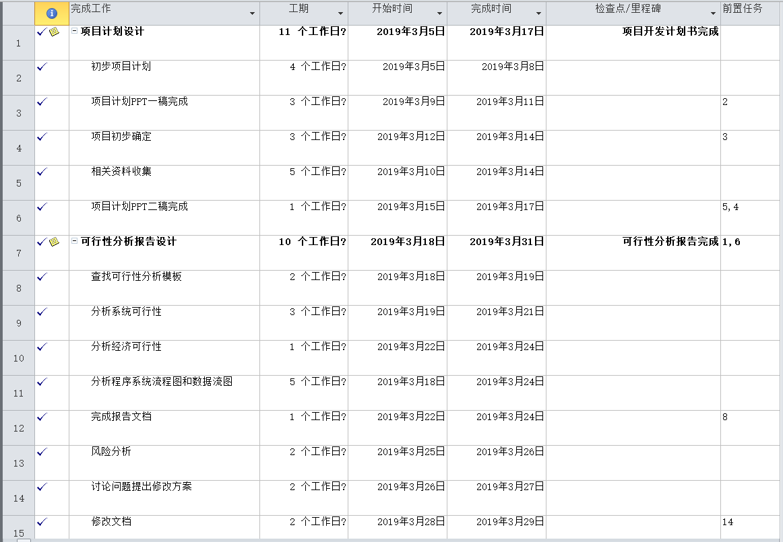

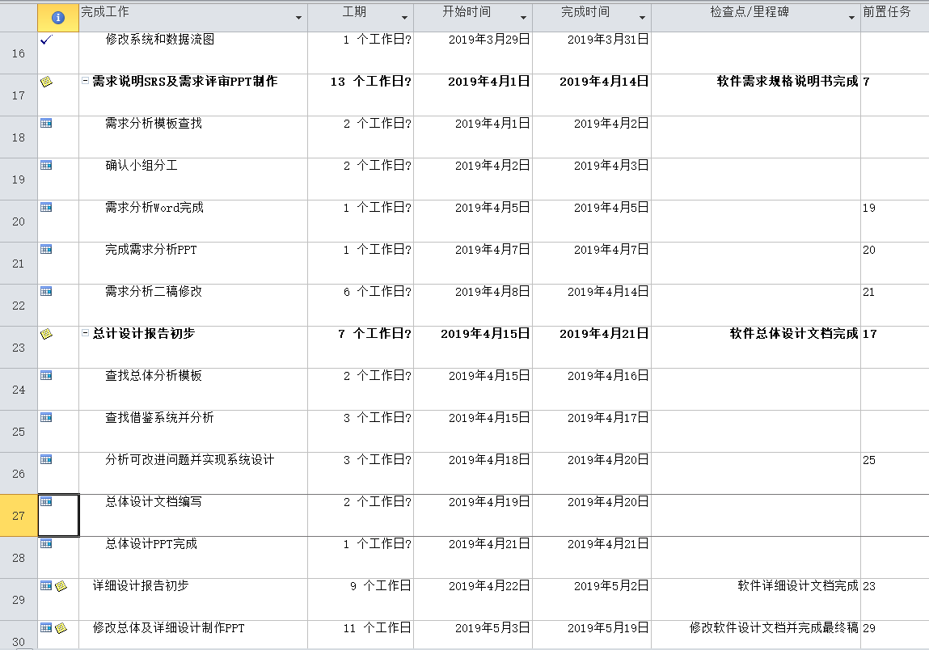

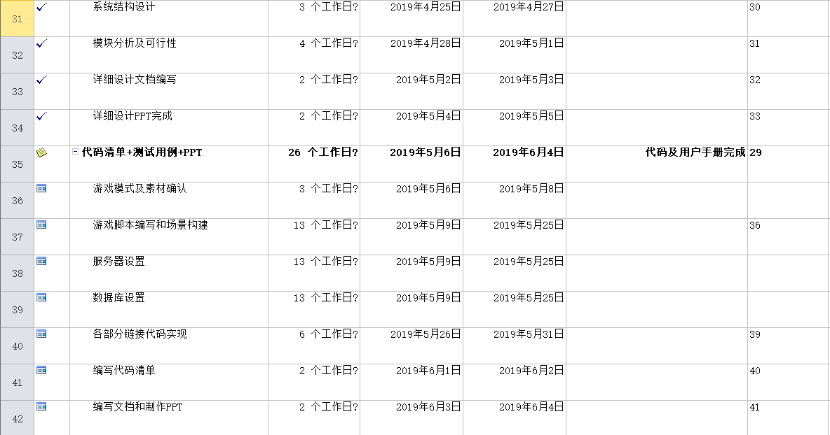

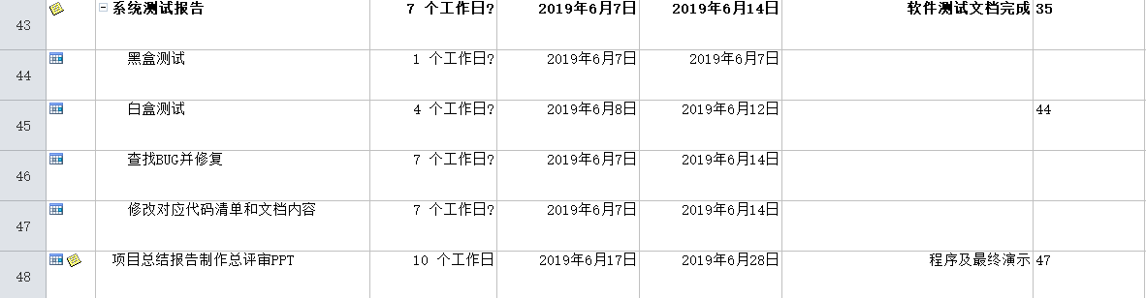

## 目标

在网站上能够正常运行并且能够实现要求的功能，能在1-3分钟内完成闯关，在碎片化的时间内起到最大的娱乐效果。

## 条件、假定和限制

1.需要在电脑上运行。

2.只能进行单人游戏。

## 进行可行性研究的方法

设计一些问题通过网络进行问卷调查，同时也对市面上同类的产品进行调查和分析。

## 评价尺度

1.最终消耗的经费总量

2.用户满意度

3.完成的时间

4.内容的丰富程度

# 对现有系统的分析

## 处理流程和数据流程

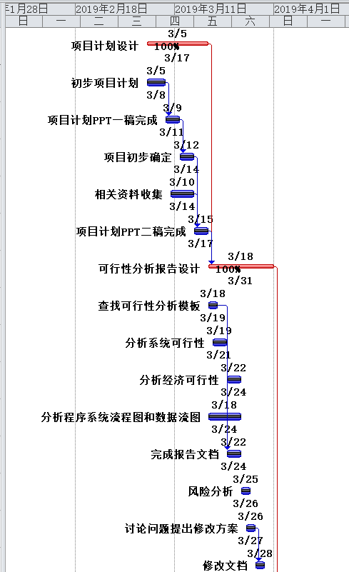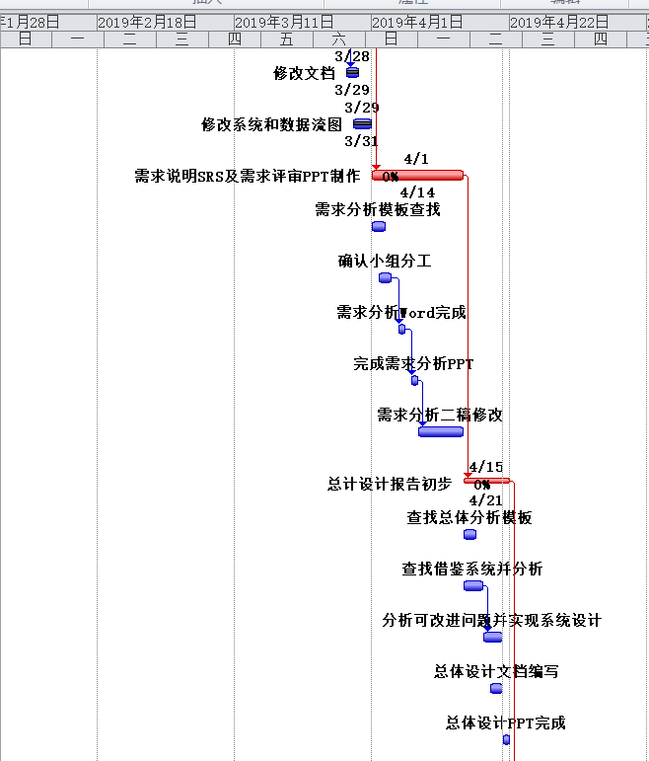

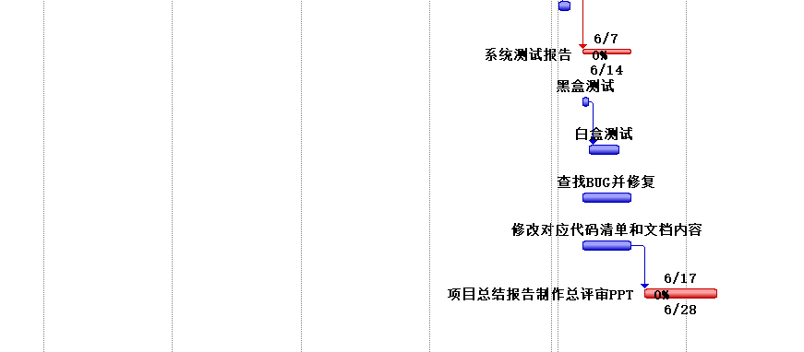

## 工作负荷









## 费用开支

阿里云服务器：45.5元

购买教程：113元

其余活动经费：420元

## 人员

|  |  |  |
| --- | --- | --- |
| 姓名 | 角色 | 工作描述 |
| 孙文韬 | 项目管理，需求分析，部分动画程序设计 | 负责统一组员工作进度，制作需求分析报告，完成少部分动画和程序设计。 |
| 沈路通 | 框架设计师，动画程序部分设计 | 负责甘特图，流程图以及其他框架设计，动画和程序设计实现 |
| 韩旭 | 动画程序部分设计，游戏测试 | 负责一起开发程序和动画，最后进行测试并调试bug。 |

## 设备

3台电脑

## 局限性

必须要在网站上才能使用。由于制作人员的水平有限，游戏画面可能会略显劣质，游戏性能较普通。

# 所建议的系统

## 对所建议系统的说明

用户通过打开网站后可以看到有开始游戏、查看排行榜信息和关闭游戏。系统的构建思路如下：首先是服务器的申请用阿里云服务器来云储存游戏信息，利用cocos creater完成游戏本体的开发，然后是HTLML5语言进行网站的设计和游戏文件上传加载。

## 处理流程和数据流程

处理流程：



数据流程图：



## 改进之处

增加了可以存档及选择存档点的功能，相对来说缩短了每次游戏的时间。

## 影响

### 对设备的影响

暂无

### 对软件的影响

暂无

### 对用户单位机构的影响

暂无

### 对系统运行过程的影响

暂无

### 对开发的影响

暂无

### 对地点和设施的影响

暂无

### 对经费开支的影响

需要在服务器的租赁和教程的购买投入经费

## 技术条件方面的可能性

技术方面通过学习，小组成员能够掌握网页游戏开发所需的知识储备和游戏的开发，借助cocos平台可以开发出相对合适的游戏界面并扩展游戏内容，通过云服务器管理账号信息实现存档记录的云储存，用户随时随地地游玩自己的存档。

# 可选择的其它系统方案

## 可选择的系统方案1

游戏引开发擎使用Unity3D，Unity3D前端需要使用JavaScript语言，后端则需要C#，优点是网上教程很多，但缺点是开发语言的学习有较大的难度。而游戏的服务器则申请阿里云的服务器，一是因为阿里云的在国内名声很好，二就是因为阿里云的价格对学生很友好。

## 可选择的系统方案2

游戏开发引擎使用Cocos2D，Cocos2D支持的语言有很多种，包括C#、Python、lua、HTML5等，相比于第一个方案，这个方案在语言的学习难度上降低了很多。而服务器也是选择阿里云，理由同上一个方案。

# 投资及效益分析

## 支出

### 基本建设投资

服务器购买45.5元，参考书籍购买113元，图片购买420元。

### 其他一次性支出

暂无

### 非一次性支出

暂无

## 收益

### 一次性收益

暂无

### 非一次性收益

暂无

### 不可定量的收益

暂无

## 收益/投资比

我们的项目产品不以营利为目的，所以收益/投资比为零。

## 投资回收周期

暂无

## 敏感性分析

暂无

# 社会因素方面的可能性

## 法律方面的可行性

小组项目符合法律方面的各项相关法律法规。

## 使用方面的可行性

硬件、平台、设备以及游戏的使用者等条件都以具备。

# 结论

经过以上各个因素的分析，证实了我们的小组项目可行性较高。